令和５年度東北中学校体育大会
第４４回東北中学校バドミントン大会
競技上の注意・大会申し合わせ・注意事項

【開会式・閉会式について】
（１）開会式は行いません。
（２）前年度優勝校（団体男女・個人シングルス男女・個人ダブルス男女）は，１日（火）までに優勝旗・優勝杯を大会本部に返還してください。
（３）閉会式は行わず，各種目が終了した時点で随時表彰を行います。

【競技全般について】
（１）この大会は，令和５年度（公財）日本バドミントン協会競技規則，大会運営規定，公認審判員規定及び東北中学校体育連盟が定めた大会要項によって実施します。
（２）シャトルは，ヨネックス・プロフェザーの２社を使用します。
（３）すべてのゲーム中に，一方のサイドのスコアが１１点になったとき，６０秒を超えないインターバルを，第１ゲームと第２ゲームの間，第２ゲームと第３ゲームの間に１２０秒を超えないインターバルを認めます。
（４）アドバイスは，各インターバルとも行うことができます。ただしシャトルがインプレーの時，コート外からのいかなる種類のアドバイスも認められません。
（５）監督，コーチにおいては，この大会が学校管理下にあることを認識し，その品位を保つために服装を整えるとともに，選手の健康管理と掌握に努め，大会運営に協力してください。監督・コーチの服装は，襟付きのシャツ（ポロシャツ可）とスラックス（長ジャージ可，七分丈ズボン不可）とします。
（６）選手は，ゲームの始まりと終わりの挨拶時には上衣を下衣に入れてください。
（７）水分補給の容器については，蓋付きのものを使用してください（ペットボトル可）。
（８）タオル・飲み物・ラケット等はすべてバッグに入れてコートサイドに持ってきてください。試合の間，タオル・飲み物・ラケット等は床に置かないでください。
（９）クーラーボックスの体育館フロアへの持ち込みは禁止します。ただし，アイシングバック（氷のう）の使用を目的とした小型のクーラーバッグの持ち込みは認めます。
（10）ベンチでのモバイル機器の使用はできません。電源を切るか，マナーモードにしてください。
（11）先番のチームまたは選手が主審から見て左側，後番が右側のベンチになります。
（12）質問は，団体戦では監督または選手が，個人戦では選手ができます。

【団体戦について】
（１）オーダーの提出及び交換は次のようにします。
※提出…マッチ開始の３０分前，または指示のあった時刻までにオーダー交換所の係に提出してください。
※交換…オーダー交換所にて，係が選手名と参加選手名簿を確認し，その場で交換します。
（２）選手は放送の指示で直接コートに集合してください。ただし，マッチが連続する場合は，前のマッチの後，１５分間を確保して次のマッチを開始します。
（３）マッチの順序は，第１ダブルス・シングルス・第２ダブルスの順序を基本としますが，２マッチ以上の並行マッチを行う場合があります。いずれの場合も，いずれかの２マッチを先取した時点で打ち切りとします。チェンジエンズでは，監督とコーチのみサイドを移動してください。
（４）監督，コーチまたはマネージャー，選手の変更は，監督会議での報告・承認をもって最終とします。
（５）試合前の練習は，対戦校同士のどちらか一方あるいは両方が初戦の場合のみ行います。挨拶後に主審の指示で試合ごとに２分間ずつ行います。シングルスの練習は，対戦相手と行ってください。
（６）団体戦でベンチ入りができる者は，監督，コーチまたはマネージャー，選手最大７名の９名までとします。コーチは，出場校の校長が認めた者とします。その際，「コーチ確認書」を大会参加申込みとともに送付してください。なお，同一人物が複数チームのコーチになることはできません（その他の団体においても同様）。また，中学校の教職員はコーチにはなれません。マネージャーは，出場校の教員・部活動指導員または生徒とします。

【個人戦について】
（１）選手は放送の指示で直接コートに集合してください。ただし，マッチが連続する場合は，前のマッチの後，１５分間を確保して次のマッチを開始します。
（２）試合前の練習は，対戦選手同士のどちらか一方あるいは両方が初戦の場合のみ行います。挨拶後に主審の指示で試合ごとに３分間ずつ行います。シングルスの練習は，対戦相手と行ってください。
（３）個人戦でベンチに入れるのは，監督を基本とした２名までとします。
監督以外でベンチに入れる者（各学校，男子部，女子部ごと）。
①団体戦に登録してある監督，コーチまたはマネージャー，選手。
②個人戦に登録してある選手。
③出場校の校長の承認，実行委員会より入場許可を得た者（個人戦入場許可者）。
・入場許可申請書を，大会参加申込書と同時に送付してください。変更する場合は，監督会議の開始前に書面によって大会事務局（総務）に申し出て，監督会議の承認を得なければなりません。
・男子部，女子部，それぞれ１名まで申請することができます。
・複数チームのかけもちはできません（その他の団体においても同様）。
・他校の中学校教職員・校長・部活動指導員は認めません。

【体育館使用について】
（１）体育館の開館時間について，８月１日（火）は１０時３０分，２日（水）と３日（木）は８時とする。
（２）アップ会場として，小アリーナを使用できる。ただし，シャトルは打たないこと。
（３）観覧席については，各県ごとに区分した場所を使用すること。
（４）弁当の受け渡し・回収場所は１Ｆホールに設ける。
（５）会場内にある電源は，ビデオ撮影や充電等には使用しないこと。
（６）通路にシートを敷く等，通行の妨げや共有スペースの占有にあたる行為は厳に慎むこと。
（７）写真撮影の際，フラッシュやライトは使用しないこと。
（８）ごみは全て持ち帰ること。
（９）競技に関わる用具・貴重品をはじめ，所持品の管理には十分に気を付けること。同様に盗難防止のため，外履きは袋等に入れて持ち歩くこと。

【駐車場について】
（１）役員は体育館北側駐車場を利用する。
（２）選手・学校関係者・応援等については第一・第二駐車場を利用する。
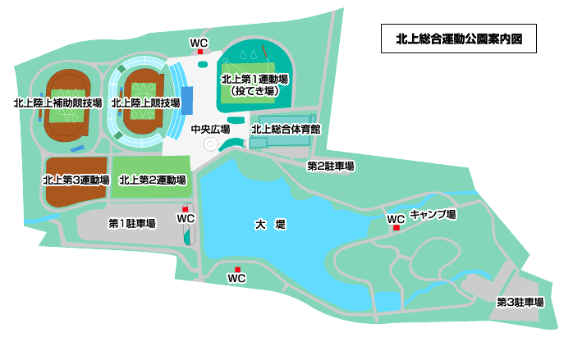

保健・救護に関する事項

引率教師・保護者・本人 |  | 競技会場 救護係 |  | 医療機関
※救護係は応急処置と医療機関への手配のみを行う。
医療機関への搬送については各学校で行う。

